**Modulação FM**

1. Qual a influência do índice de modulação β no sinal modulado em termos de largura de banda?

**A largura de banda pode ser calculada como: BWFM = 2nfm**

**Sendo n = β + 1, logo: BWFM = 2(β + 1)fm**

**Ou seja, quanto maior for o valor de β, haverá mais faixas laterais ao redor da portadora e a largura de banda será maior.**

1. Como pode-se variar o valor do índice de modulação β, de forma a ajustar a largura de banda que o sinal FM ocupa.

**Sabendo a largura de banda e a frequência máxima do sinal é possível calcular β:**

**BWFM = 2(β + 1)fm**

**Sendo que β = Δf/fm**

**BWFM = 2(Δf/fm + 1)fm, então, é necessário mexer no desvio em frequência para alterar β, e por consequência a largura de banda.**

**Como Δf = Kf.Am, é possível alterar o desvio em frequência variando a amplitude do sinal ou a constante de conversão.**

3. Dados os códigos em script (pode-se utilizar para execução os softwares Matlab, Octave ou Scilab), modifique os valores do índice de modulação utilizado para β=0.2 , β = 3, β =5. Simule e cole abaixo os gráficos do espectro do sinal modulado em FM (para cada β).

Comente os resultados e as variações de largura de banda.

**β = 5** 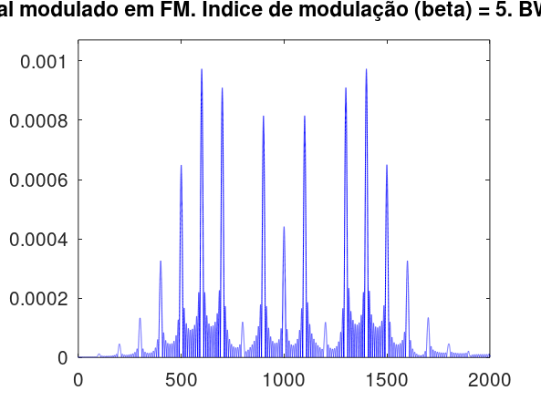

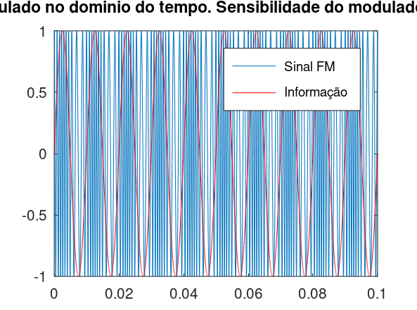

**β = 3**

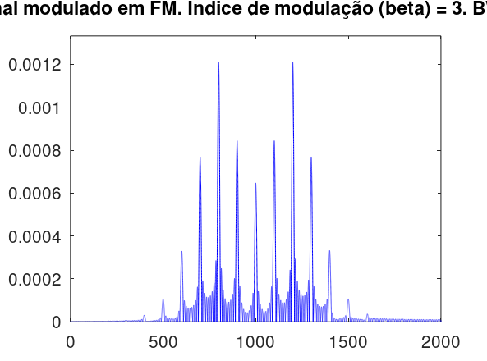

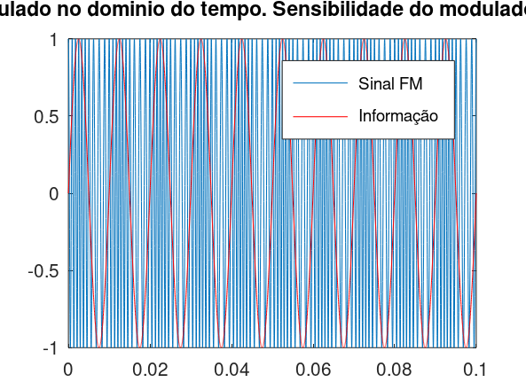

**β = 0,2** 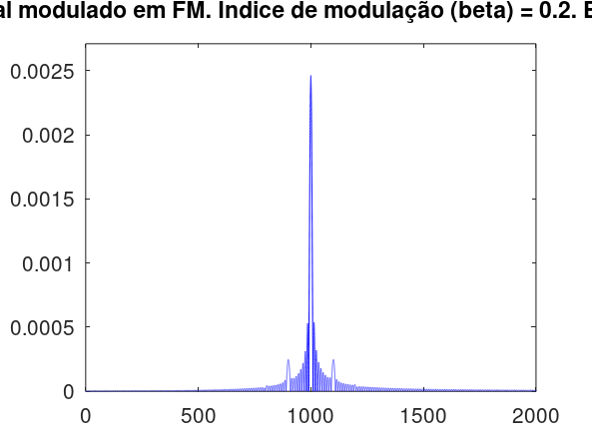

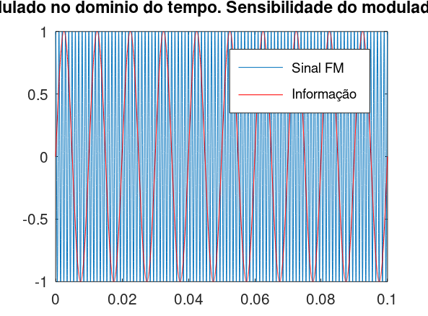

**Com as imagens extraídas da simulação fica claro que quanto maior o valor de β maior será a lagura de banda. Para os valor de β = 5 e β = 3 temos um sinal FM de faixa larga e, para o β = 0,2 temos um sinal FM de faixa estreita.**

**Também observou-se que quanto maior o valor de β, maior será a variação da frequência da portadora conforme o aumento da amplitude do sinal modulante. E isso faz sentido pois β = Δf/fm, e Δf = Kf.Am, ou seja, se β tem um valor maior ou a constante de variação é maior ou a amplitude do sinal modulante. Nestas simulações a amplitude do sinal modulante ‘Am’ não foi alterada, apenas a constante Kf.**